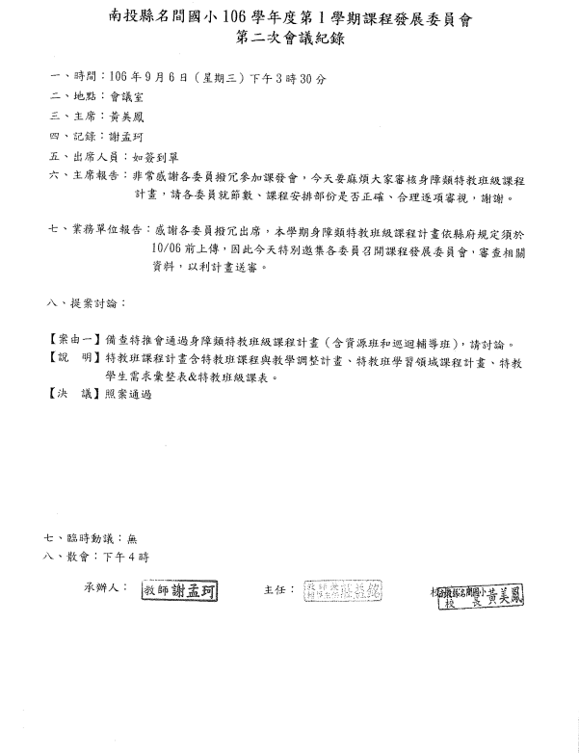
南投縣名間國小106學年度第1學期課程發展委員會
第二次會議紀錄

一、時間：106年9月6日（星期三）下午3時30分
二、地點：會議室
三、主席：黃美鳳
四、記錄：謝孟珂
五、出席人員：如簽到單
六、主席報告：非常感謝各委員撥冗參加課發會，今天要麻煩大家審核身障類特教班級課程計畫，請各委員就節數、課程安排部份是否正確、合理逐項審視，謝謝。

七、業務單位報告：感謝各委員撥冗出席，本學期身障類特教班級課程計畫依縣府規定須於10/06前上傳，因此今天特別邀集各委員召開課程發展委員會，審查相關資料，以利計畫送審。

八、提案討論：

【案由一】備查特推會通過身障類特教班級課程計畫（含資源班和巡迴輔導班），請討論。
【說 明】特教班課程計畫含特教班課程與教學調整計畫、特教班學習領域課程計畫、特教學生需求彙整表&特教班級課表。
【決 議】照案通過

七、臨時動議：無
八、散會：下午4時

承辦人： 主任： 校長：

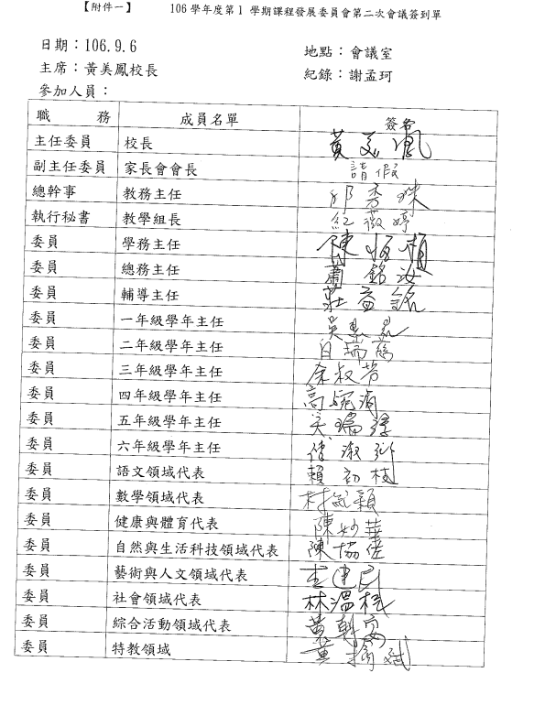
【附件一】 106學年度第1 學期課程發展委員會第二次會議簽到單

日期：106.9.6 地點：會議室
主席：黃美鳳校長 紀錄：謝孟珂
參加人員：
職 務 | 成員名單 | 簽名
主任委員 | 校長
副主任委員 | 家長會會長
總幹事 | 教務主任
執行秘書 | 教學組長
委員 | 學務主任
委員 | 總務主任
委員 | 輔導主任
委員 | 一年級學年主任
委員 | 二年級學年主任
委員 | 三年級學年主任
委員 | 四年級學年主任
委員 | 五年級學年主任
委員 | 六年級學年主任
委員 | 語文領域代表
委員 | 數學領域代表
委員 | 健康與體育代表
委員 | 自然與生活科技領域代表
委員 | 藝術與人文領域代表
委員 | 社會領域代表
委員 | 綜合活動領域代表
委員 | 特教領域

